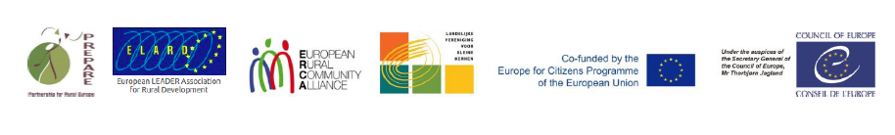
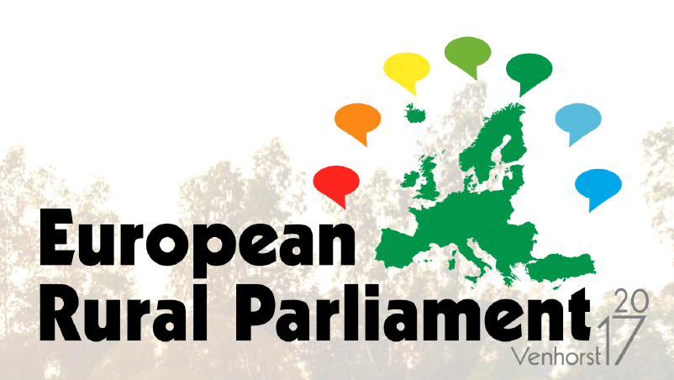

De Venhorst Declaration
21 oktober 2017
Wij, 250 vertegenwoordigers van 40 Europese landen, kwamen bij elkaar op het derde Europees Plattelands Parlement in Venhorst Noord-Brabant van 18 tot en met 21 oktober 2017, georganiseerd onder auspiciën van de Secretaris-Generaal van de Raad van Europa. Afgevaardigden van verscheidene organen van de Europese Unie, nationale regeringen en maatschappelijke organisaties uit vele landen namen deel.
Wij zijn dankbaar voor de gastvrijheid van de inwoners van Venhorst, de grote organisatorische inzet en steun van de Vereniging Kleine Kernen Noord-Brabant (VKKNB), de overheden en instellingen van Noord-Brabant, de Landelijke Vereniging voor Kleine Kernen (LVKK) en de landelijke regering van Nederland.
Tijdens de bijeenkomst hebben we de specifieke behoeften van het platteland besproken en op basis daarvan het volgende advies geformuleerd waarin we aangeven hoe het welzijn van plattelandsgemeenschappen in heel Europa gewaarborgd kan worden.

Tijdens de bijeenkomst heeft de kracht van plattelandsgemeenschappen en hun vermogen om initiatief te nemen centraal gestaan. We hebben excursies en workshops georganiseerd rond de volgende zes centrale thema’s:
- het creëren van toekomst-bestendigde gemeenschappen;
- het optimaliseren van infrastructuur en diensten;
- zorg dragen voor elkaar en anderen;
- de ontwikkeling van de economische basis van gemeenschappen;
- gezamenlijke besluitvorming en
- het verwelkomen van nieuwe mensen in de gemeenschap.
Wij zijn ons volledig bewust van de urgentie van de huidige situatie en de grote uitdagingen waar Europa momenteel voor staat. Voorbeelden hiervan zijn de snelle digitalisering en automatisering, de verplaatsing van bevolkingsgroepen van arme naar rijke landen en van rurale naar stedelijke gebieden, de vluchtelingenstroom naar Europa, het verlies aan biodiversiteit, de verandering van het klimaat en de gevolgen hiervan voor veel gebieden in Europa, de daaruit voortkomende druk op middelen van de Europese Unie en van overheidsinstanties in het hele continent. Plattelandsgemeenschappen zijn in staat en bereid hun bijdrage te leveren om deze uitdagingen aan te gaan.
Voortbouwend op de Nationale Plattelandsparlementen en andere evenementen die de afgelopen twee jaar door onze Europese en nationale partners georganiseerd zijn, hebben de gesprekken in Venhorst geleid tot een oproep aan burgers en beleidsmakers om zich in te zetten voor het behoud van een vitaal platteland en ervoor te zorgen dat generiek beleid en algemene beleidsprogramma’s ‘rural proof’ zijn. Verder doen we een beroep op burgers en beleidsmakers om op de volgende manieren bij te dragen aan het ontwikkelen van duurzame plattelandsgemeenschappen.
Infrastructuur, diensten, bereikbaarheid en verbindingen
De sociaaleconomische positie van veel plattelandsgebieden lijdt onder een zwakke infrastructuur en het verlies, of tekort, aan noodzakelijke diensten zoals openbaar vervoer, gezondheidszorg en educatie. Wij doen een beroep op de aanbieders van deze essentiële diensten, plattelandsgemeenschappen en overheidsinstanties om de benodigde infrastructuur en diensten te behouden, te onderhouden en uit te breiden. Daar waar dat niet mogelijk is vragen wij hen om in samenwerking met plattelandsgemeenschappen creatieve oplossingen te vinden. We moeten nieuwe bedrijfsmodellen ontwikkelen om de duurzaamheid van dergelijke oplossingen veilig te stellen. Deze bedrijfsmodellen dienen in de gemeenschap verankerd te zijn en de leefbaarheid en vitaliteit van lokale gemeenschappen te bevorderen. Beleidsmakers hebben een belangrijke rol om digitalisering en de beschikbaarheid van internet van hoge kwaliteit te faciliteren en te bekostigen evenals de totstandkoming van duurzame energiebronnen, ecosysteemdiensten, en slimme oplossingen voor transport. Daarnaast is het van belang dat zij bijdragen aan de ontwikkeling van synergetische relaties tussen stad en platteland. Er moet wet en regelgeving komen waarmee gemeenschappen het recht krijgen en in staat gesteld worden om zelf zorg te dragen voor voorzieningen in het dorp; bijvoorbeeld door invoering van het zogenaamde right to challenge en right to bid, inclusief de financiering van daaruit voortkomende dorpsondernemingen. Toch is sociale ongelijkheid overal te vinden: mensen met een laag inkomen, individuen met weinig tot geen toegang tot noodzakelijke diensten, of discriminatie. Plattelandsgemeenschappen zouden het voortouw moeten nemen om aan alle mensen die het nodig hebben zorg te bieden. Daarom dienen zij het belang van sociale inclusie bij nationale en lokale autoriteiten nadrukkelijk aan de orde te stellen, en er op aandringen dat er voldoende middelen zijn om ouderen, zieken en anderen de zorg te bieden die zij nodig hebben.
Versterken van lokale economieën
Levendige gemeenschappen hebben een stevig economisch fundament nodig om te kunnen floreren. Kleine en agrarische familiebedrijven zijn vaak het kloppende hart van lokale economieën en verdienen ondersteuning. Veel landelijke gebieden worden geconfronteerd met de achteruitgang van traditionele industrieën, de dreiging van automatisering, of zelfs sluiting en verplaatsing van bedrijven. Er zijn veelbelovende voorbeelden van plattelandsgemeenschappen die slimme economieën hebben ontwikkeld gebaseerd op hun sterke punten en meest vitale economische sectoren. Wij roepen nationale en Europese beleidsmakers op om experimenten te ondersteunen die het stimuleren en versterken van regionale economische structuren tot doel hebben. Daarbij is het belangrijk om rekening te houden met de belangrijke rol van het Midden en Klein Bedrijf en van coöperaties en om uit te gaan van een gezamenlijke visie op klimaat bestendigde economische ontwikkeling. Een dergelijk programma past bij het recentelijk gepresenteerde EU- programma voor ‘smart villages’.
Verwelkomen van nieuwe mensen in de gemeenschap
Plattelandsgemeenschappen zouden bijzonder geschikt kunnen zijn om mensen die als vluchteling of economische migrant naar Europa komen te verwelkomen, zoals voorbeelden in verschillende landen hebben laten zien. Maar de integratie van nieuwkomers is geen gemakkelijke opgave. Het netwerk van het Europese Plattelands Parlement zou de uitwisseling van praktische ervaringen kunnen ondersteunen. Tezamen zouden we een online gereedschapskist samen kunnen stellen met voorbeelden van geslaagde acties waar anderen gebruik van kunnen maken als zij vergelijkbare initiatieven willen ontwikkelen.
Jeugd
Jonge mensen spelen een cruciale rol voor de toekomst van landelijke gebieden. Hun rechten zijn gewaarborgd in de conventie van de Verenigde Naties. Wij vinden het bijzonder belangrijk dat jongeren de nodige ondersteuning krijgen om ook op het platteland een goed leven op te kunnen bouwen. Daarvoor is het belangrijk dat er voldoende diensten zijn die voldoen aan hun behoeften en dat jonge mensen betrokken worden bij de ontwikkeling van het landelijk gebied. We sporen regeringen, overheidsinstanties en LEADER-groepen aan om de deelname van jonge mensen aan projecten te bevorderen. Wij vragen partners van het Europees Plattelands Parlement om verbindingen aan te gaan met jongereninitiatieven en hen waar mogelijk te ondersteunen. Daarbij gaat het er bijvoorbeeld om jonge mensen bij gemeenschapsinitiatieven te betrekken en om internationale uitwisselingen van jonge mensen in verschillende Europese landen te ondersteunen. Onze ondersteuning van de eerste bijeenkomst van het Europese Rurale Jongeren Parlement (ERYP) is hiervan een voorbeeld.
Lokale ontwikkeling van onderop
De bijeenkomst in Venhorst heeft het grote enthousiasme van inwoners van landelijke gebieden laten zien om zich voor hun gemeenschap in te zetten en om initiatieven te ontwikkelen die de leefbaarheid van het platteland versterken. We roepen overheden en Europese instituties op om:
- het belang van de lokale schaal te erkennen voor de ontwikkeling van creatieve, open en op-maat-gemaakte strategieën voor plattelandsontwikkeling;
- te investeren in de ontwikkeling van lokale capaciteiten en burgers te steunen die bereid zijn om zich te engageren en een flink deel van hun vrije tijd in te zetten voor de gemeenschap;
- de samenwerking van burger, overheid en maatschappelijke organisaties in publiek-private partnerschappen op verschillend niveaus te versterken en om deze partnerschappen zo toe te rusten dat zij de verbinding kunnen herstellen tussen beleid op nationaal, of regionaal niveau en lokale initiatieven;
- lokale hulpbronnen te versterken: de prioriteit moet hier bij investeringen liggen die de kennis en capaciteit van de gemeenschap versterken en die een duurzaam gebruik van strategische hulpbronnen zoals breedband maar ook waardevolle landschappen en cultureel erfgoed en lokaal voedsel mogelijk maken, en verspilling helpen voorkomen.
Fonds voor LEADER, /Community-Led Local Development
Deze bovenstaande doelstellingen vergen de opzet van een fonds voor Community Led Local development (door gemeenschap aangestuurde plaatselijke ontwikkeling), voortbouwend op de ervaring met LEADER.
Wij stellen voor dat de Europese Unie een apart Fonds opricht voor Community Led Local Development, in verbinding met nationale en regionale programma’s in lidstaten (zie declaratie van Tartu). Dit Fonds zou gevoed moeten worden met een significant deel van alle Europese Structuur- en Investeringsfondsen. De middelen van dit fonds moeten gekoppeld zijn aan lokale doelen en door de gemeenschap bepaalde strategieën zonder onderscheid te maken tussen of begrensd te worden door de verschillende ESI-fondsen. De inzet van de fondsen zou op decentraal niveau en via lokale samenwerking moeten plaatsvinden om aan te sluiten bij lokale behoeften en uitdagingen, zoals onderstaand diagram laat zien.
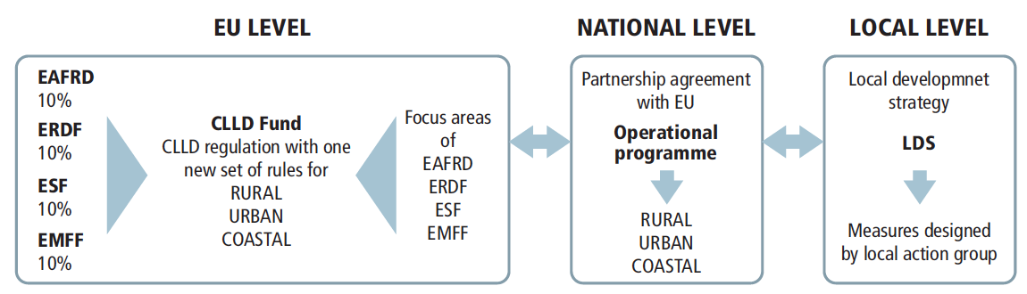
Kandidaat-lidstaten, toetredende en aangrenzende landen wier plattelandseconomieën ondersteuning krijgen vanuit EU-beleid en programma’s, zouden geconsulteerd moeten worden bij de ontwikkeling van nieuw EU-beleid.
Deze Declaration is het resultaat van een inspirerende bijeenkomst waar vertegenwoordigers van plattelandsgemeenschappen uit heel Europa hun ervaringen en ‘best practices’ met elkaar deelden. We roepen op tot een krachtig vervolg van de campagne voor een duurzame toekomst voor het landelijke gebied, en zullen in de periode tussen de ERP-bijeenkomsten nadrukkelijk volgen welke effecten deze campagne sorteert. Deze Declaration zal in de komende maand worden aangevuld met meer gedetailleerde voorstellen voor activiteiten, daarbij gebruikmakend van de workshop-verslagen van het Europees Plattelands Parlement in Venhorst.
Wij nodigen de Europese instituties uit om deze Declaration mee te nemen in de discussie over het post-2020 raamwerk van de EU. We streven naar een Pact voor Rurale Gemeenschappen en een Europese Rurale Agenda vergelijkbaar met de agenda voor de steden in het “Pact van Amsterdam”. Wij staan klaar om bij te dragen aan een krachtigere relatie tussen de burgers in onze gemeenschappen en de Europese doelen.

